Miércoles
31
de agosto

Primero de Secundaria
Geografía

Localizar sitios de interés en un plano

Aprendizaje esperado: Interpreta planos urbanos a partir de sus elementos.

Énfasis: Identifica los elementos del plano para localizar sitios de interés.

¿Qué vamos a aprender?

Aprenderás a interpretar planos urbanos a partir de sus elementos.

Para explorar más puedes revisar el libro de texto de Geografía de 6º se explica el tema a partir de la página 26

https://libros.conaliteg.gob.mx/20/P6GEA.htm#page/26

¿Qué hacemos?

En esta sesión te presentamos algunas actividades que te ayudarán a identificar los elementos de un plano mediante la interpretación de sus elementos.

Para hacer un recordatorio de la clase anterior, lee el correo electrónico que aparece en la página 26 de tu libro de texto de Geografía.

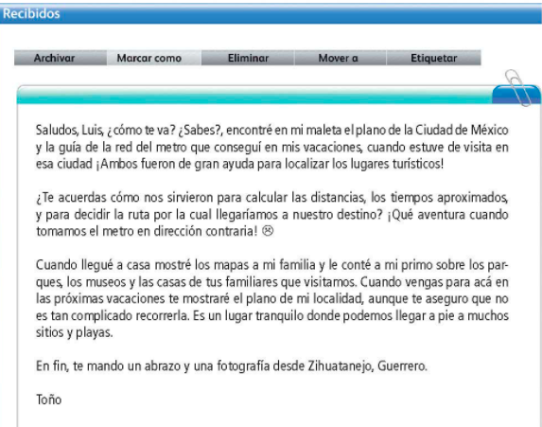

Como te habrás dado cuenta, para Toño fue muy útil tener el plano de la Ciudad de México y la guía de la red del Metro para poder guiarse y ubicar algunos lugares durante su visita.

¡Quienes viven en la Ciudad de México, por ejemplo, saben que es necesario conocer tanto la mayor parte de las líneas del Metro, Metrobús y Trolebús como los nombres y ubicación de todas las alcaldías!

¿Crees que, si tuvieras el mapa del lugar y la guía de los transportes locales, les sería más fácil y rápido encontrar lo que buscan?

¿¡Verdad, que sí!?

Ahora toma tu libro y observa detenidamente el plano de la página 27 y responde las siguientes preguntas:

- ¿Qué lugar representa?
- ¿Qué muestra la simbología?
- ¿La escala es grande o pequeña?

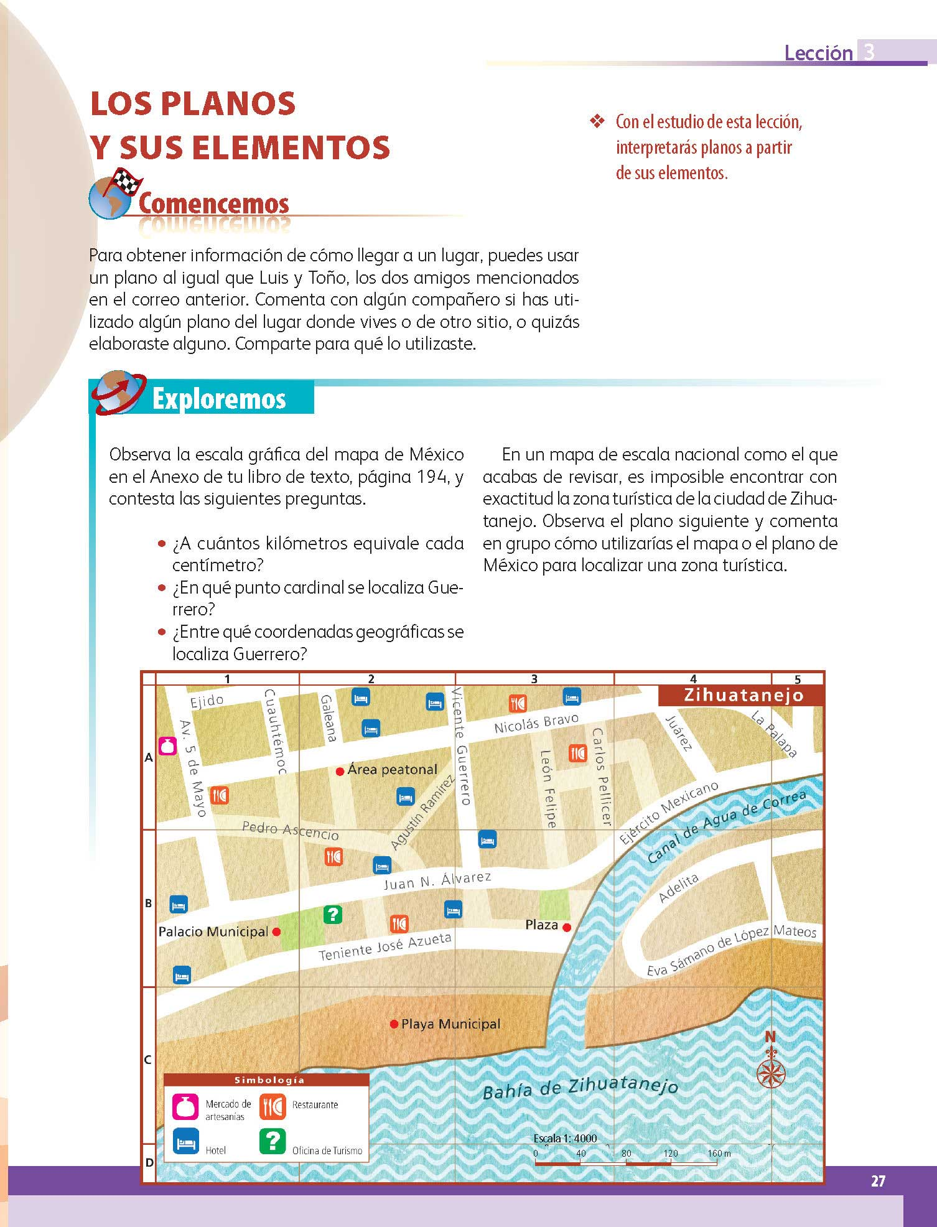

El plano es de Zihuatanejo, una ciudad turística que se localiza en las costas de Guerrero. Como podrás darte cuenta, la simbología muestra el mercado de artesanías, la oficina de turismo, hoteles, restaurantes, etcétera. La escala es local, por lo tanto, es grande porque se pueden representar varios lugares y características del territorio.

¿Puedes trazar una ruta de los sitios que deseas visitar en un día, así como de los kilómetros que vas a recorrer?

¿En un plano puedes trazar la ruta de los estados de la República Mexicana a los que te gustaría viajar?

Por último, observa nuevamente el plano de Zihuatanejo de la página 27 responde las siguientes preguntas:

¿Entre qué calles se localiza el Palacio Municipal?
Si estuvieras entre Nicolás Bravo y Vicente Guerrero y quieres dirigirte a la Playa Municipal, ¿Tienes que caminar hacia el norte, sur, este u oeste?
¿Entre qué calles se ubica la oficina de turismo?
¿Entre qué calles se encuentra el hotel más cercano al mercado de artesanías?

El reto de hoy:

Observar detenidamente el plano de Florencia, Italia, que aparece en la página 29 como podrás darte cuenta, está dividido por una cuadrícula conformada por unas coordenadas geográficas con los números 4, 5, 6 y 7 en vertical y las letras E, F, G y H en horizontal; de esta manera, puedes localizar distintos puntos del plano con la combinación de ambas coordenadas; por ejemplo, la iglesia del S. Spirito se localiza en las coordenadas 6E

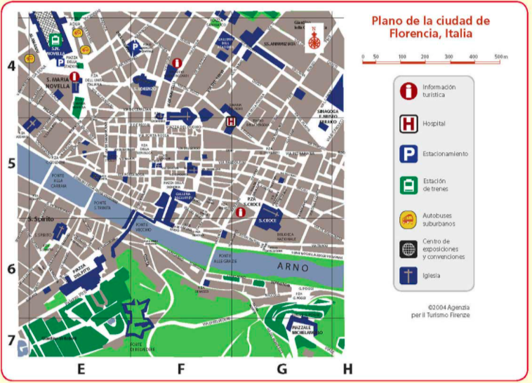

Localizar las coordenadas geográficas de los siguientes sitios:
- Información turística.
- La estación del tren.
- El Ponte Vecchio.
- La Piazzale Michelangelo.
- La Iglesia S. Croce.
- Estacionamientos.

Si en tu casa hay libros relacionados con el tema, consúltalos, así podrás saber más, si no cuentas con estos materiales no te preocupes. En cualquier caso, platica con tu familia sobre lo que aprendiste, seguro les parecerá interesante.

¡Buen trabajo!

Gracias por tu esfuerzo.

Para saber más:

Consulta los libros de texto en la siguiente liga.
https://www.conaliteg.sep.gob.mx/primaria.html

